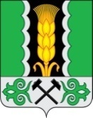
Российская Федерация
Республика Хакасия
Алтайский район
Администрация муниципального образования
Очурский сельсовет

ПОСТАНОВЛЕНИЕ

25 января 2024 г. № 5
с. Очуры

Об изменении адреса

В соответствии с Федеральным законом от 06 октября 2003 г. № 131-ФЗ «Об общих принципах местного самоуправления в Российской Федерации», постановлением Правительства Российской Федерации от 19 ноября 2017 г. №1221 «Об утверждении Правил присвоения, изменения и аннулирования адресов», Решением Совета депутатов муниципального образования Очурский сельсовет от 29 сентября 2015 г. № 11 «Об утверждении Правил присвоения, изменения и аннулирования адресов на территории муниципального образования Очурский сельсовет», Администрация муниципального образования Очурский сельсовет ПОСТАНОВЛЯЕТ:

- Изменить адрес жилого дома, расположенного на земельном участке, по адресу: Российская Федерация, Республика Хакасия, Алтайский муниципальный район, сельское поселение Очурский сельсовет, село Очуры, улица Чкалова, земельный участок 118 (Сто восемнадцать) с адреса: Российская Федерация, Республика Хакасия, Алтайский муниципальный район, сельское поселение Очурский сельсовет, село Очуры, улица Чкалова, домовладение 118 (Сто восемнадцать) на адрес: Российская Федерация, Республика Хакасия, Алтайский муниципальный район, сельское поселение Очурский сельсовет, село Очуры, улица Чкалова, дом 118 (Сто восемнадцать), с кадастровым номером 19:04:050102:1045.
- Внести изменения в ФИАС.
- Контроль исполнения настоящего постановления оставляю за собой.
- Настоящее постановление вступает в силу со дня его подписания.

Глава муниципального образования Очурский сельсовет | 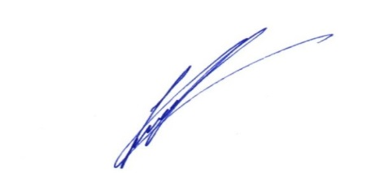 | А.Л. Тальянский

